R E Q U E R I M E N T O Nº. 357

SESSÃO ORDINÁRIA DE 2/5/2012

Excelentíssimo Senhor Presidente Da Câmara Municipal:

CONSIDERANDO que existe uma área pertencente ao DER, na extensão da Rua Manoel Gamito, na Vila Gloria e Vila Assunta, que apresenta grande erosão;
CONSIDERANDO que referida erosão é responsável pelo acúmulo de águas de chuvas e esgoto, fato este que vem trazendo grande transtorno aos moradores de destacado local, devido ao mau cheiro, proveniente das poças de se formam, durante toda a extensão da erosão;
CONSIDERANDO que, em alguns pontos, a erosão possui aproximadamente três metros de altura e dois metros de profundidade de água e esgoto empoçado, o que traz perigo às crianças que brincam nas proximidades daquele local, onde, em caso de algum acidente, poderá causar sérios ferimentos a adultos ou crianças, além do fato que dejetos escorrem para o Ribeirão Lavapés, causando contaminação do mesmo,
REQUEREMOS, depois de cumpridas as formalidades regimentais, ouvido o Plenário, seja oficiado ao Excelentíssimo Senhor Prefeito Municipal de Botucatu, JOÃO CURY NETO, solicitando que, nos termos da Lei Orgânica do Município e juntamente com o departamento competente, envide esforços junto ao DER, à Concessionária Rodovias Tietê e à SABESP, visando sanar os problemas com a erosão e poças de água e esgoto enfrentados pelos moradores da Rua Manoel Gamito, que estão sendo obrigados a conviver e a suportar o mau cheiro e os perigos causados por destacada erosão.
REQUEREMOS ainda, estudos no sentido de transformar referido local em uma área de lazer àquela comunidade, tendo em vista que não há local para prática de esportes e lazer nos referidos bairros.

Plenário “Ver. Laurindo Ezidoro Jaqueta”, 2 de maio de 2012.

Vereador Autor BOMBEIRO TAVARES
DEM

DADT / esmf

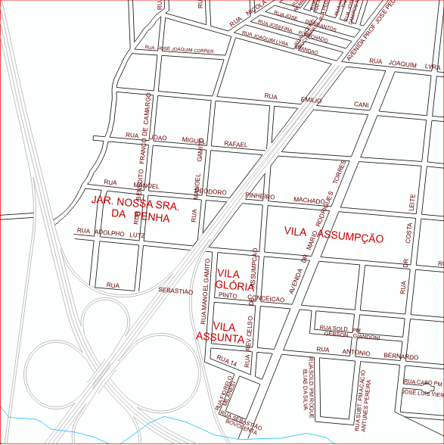
Integrante do Requerimento n° 357/2012

